测试结果

运行信息

|  |  |
| --- | --- |
| 运行时间 | 60s |
| 生成于 | 2023/6/4下午3:20:51 |
| 主机 | LAPTOP-UIJJUUOJ |
| 平台 | Windows 10.0.22000 |
| 用户名 | guagua |
| CPU | x64, 16 core, AMD Ryzen 7 6800H with Radeon Graphics |
| CukeTest版本 | 1.7.11.1 (Cucumber 5.x) |

剧本运行情况

|  |  |  |
| --- | --- | --- |
| 运行状态 | 剧本数量 | 占比 |
| 通过 | 1 | 100.00% |
| 总计 | 1 | 100% |

场景运行情况

|  |  |  |
| --- | --- | --- |
| 运行状态 | 场景数量 | 占比 |
| 通过 | 11 | 100.00% |
| 总计 | 11 | 100% |

目录

**剧本1、<二手汽车后台数据自动录入并检验相关功能>**（11✓）

场景1. 注册admin账户

场景2. 进入二手汽车后台数据管理系统

场景3. 新增汽车类型相关信息

场景4. 模糊查询汽车类型相关信息

场景5. 批量删除汽车类型相关信息

场景6. 编辑修改汽车类型相关信息

场景7. 新增动态相关

场景8. 新增用户相关信息

场景9. 到主页查看echars图在修改用户数量后的地域比例改变

场景10. 登录普通用户"zhang"

场景11. 与"admin"发起在线聊天并在聊天结束后关闭页面

# 剧本1、<二手汽车后台数据自动录入并检验相关功能>（11通过）

登录注册admin账户，并输入汽车类型，动态，用户信息等数据，更改后查看主页echars图的变化，并与在线用户zhang进行聊天

## 场景1. 注册admin账户

✓ 1. 当浏览到注册网页 "http://localhost:9876/register"

✓ 2. 那么输入用户名"admin"，密码"admin"，确认密码"admin"，回到登录页面

✓ 3. After

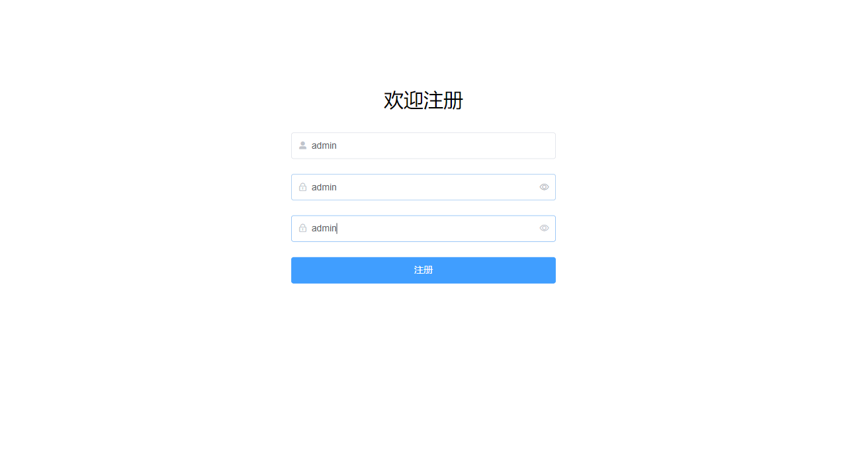

## 场景2. 进入二手汽车后台数据管理系统

✓ 1. 当浏览到登录页面 "http://localhost:9876/"

✓ 2. 那么输入用户名"admin"，密码"admin"，验证码"0000"，登录账号导航到主页

✓ 3. After

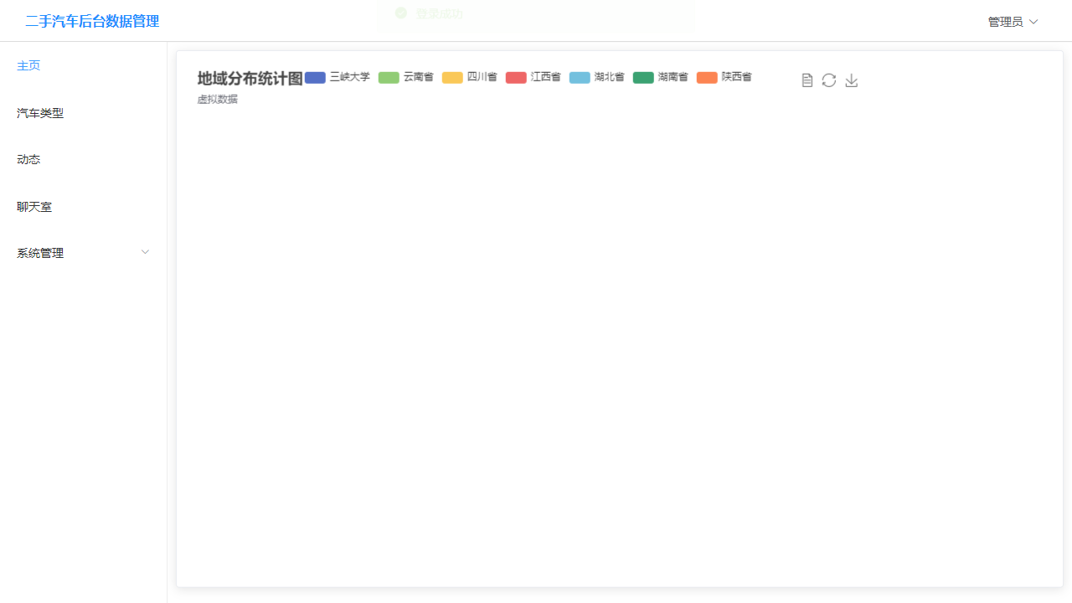

## 场景3. 新增汽车类型相关信息

✓ 1. 当浏览汽车类型 "http://localhost:9876/"

✓ 2. 那么点击"新增"按钮，输入品牌"特斯拉"，价格"400000"，点击"确定"按钮，点击"新增"按钮，输入品牌"特斯拉"，价格"500000"，点击"确定"按钮

✓ 3. After

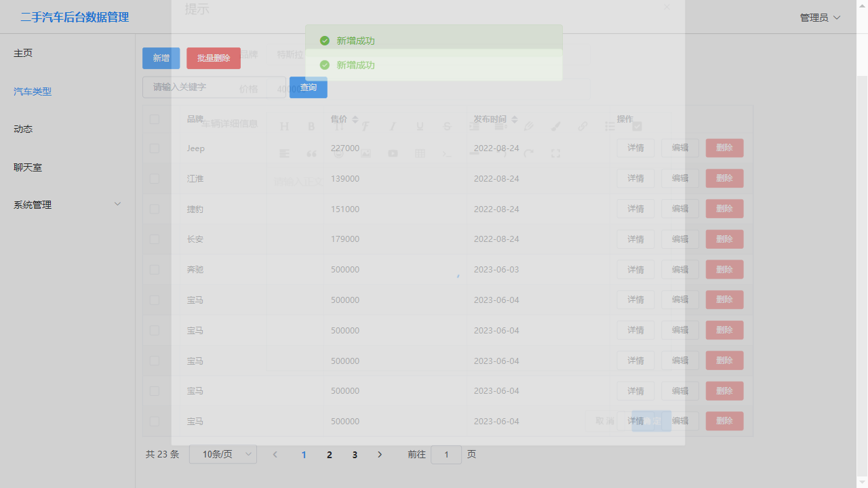

## 场景4. 模糊查询汽车类型相关信息

✓ 1. 当输入"特斯"模糊查询特斯拉车型

✓ 2. 那么验证是否查询成功

✓ 3. After

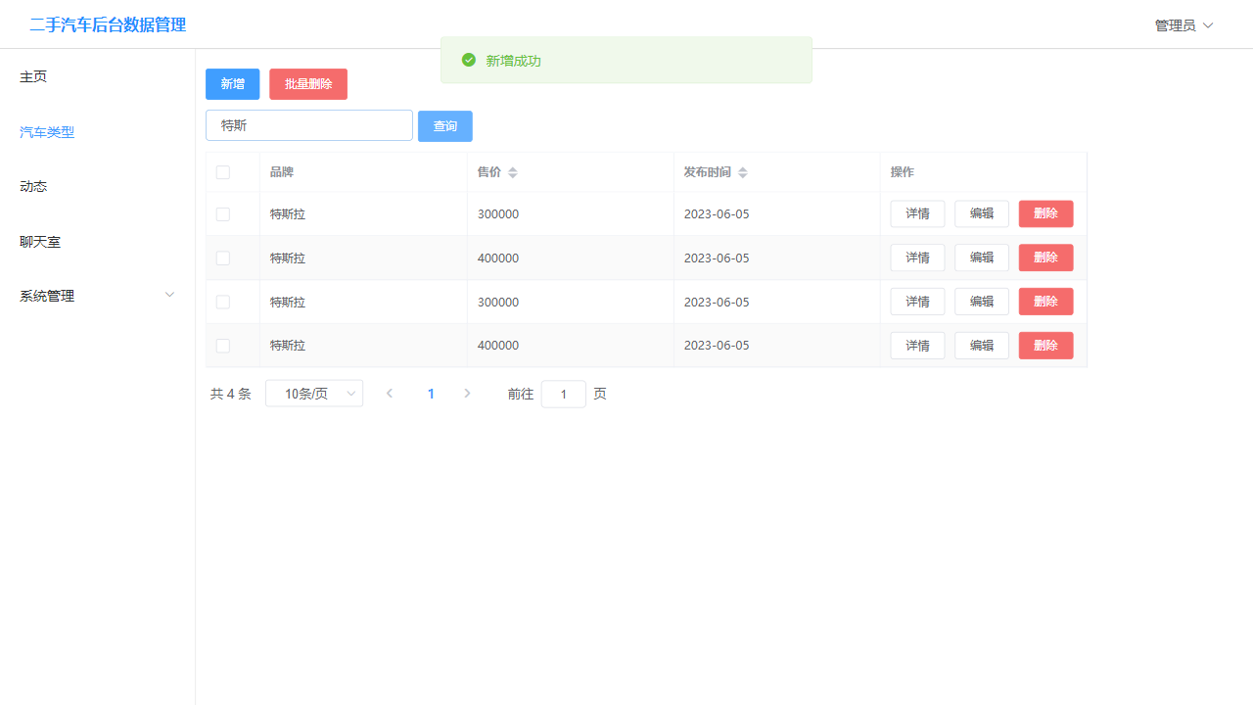

## 场景5. 批量删除汽车类型相关信息

✓ 1. 当删除"特斯拉"车型

✓ 2. 那么验证是否删除成功

✓ 3. After

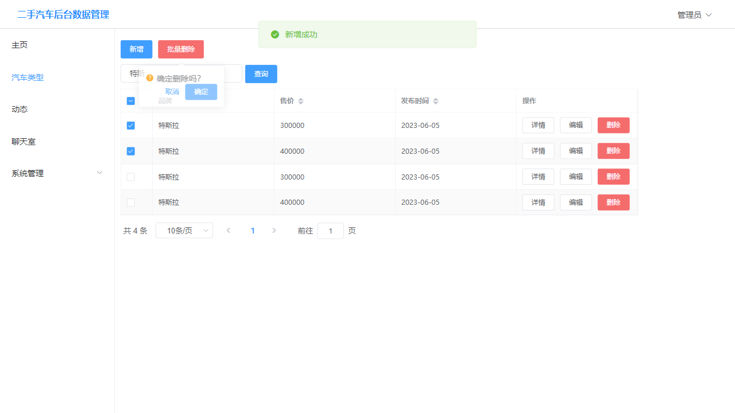

## 场景6. 编辑修改汽车类型相关信息

✓ 1. 当点击"编辑"按钮修改"奔驰"价格"500000",再修改回"540000"

✓ 2. 那么验证是否修改成功

✓ 3. After

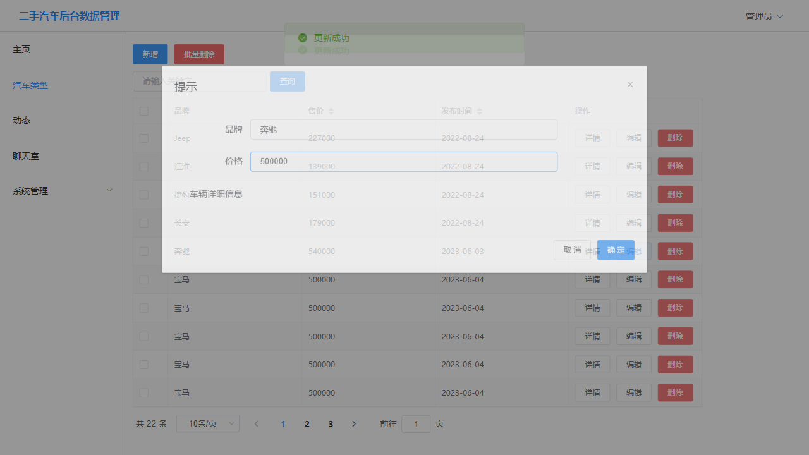

## 场景7. 新增动态相关

✓ 1. 当跳转到动态网站 "http://localhost:9876/news"

✓ 2. 那么点击"新增"按钮，输入标题"今天喜提宝马，开着很爽"，点击"确定"按钮

✓ 3. After

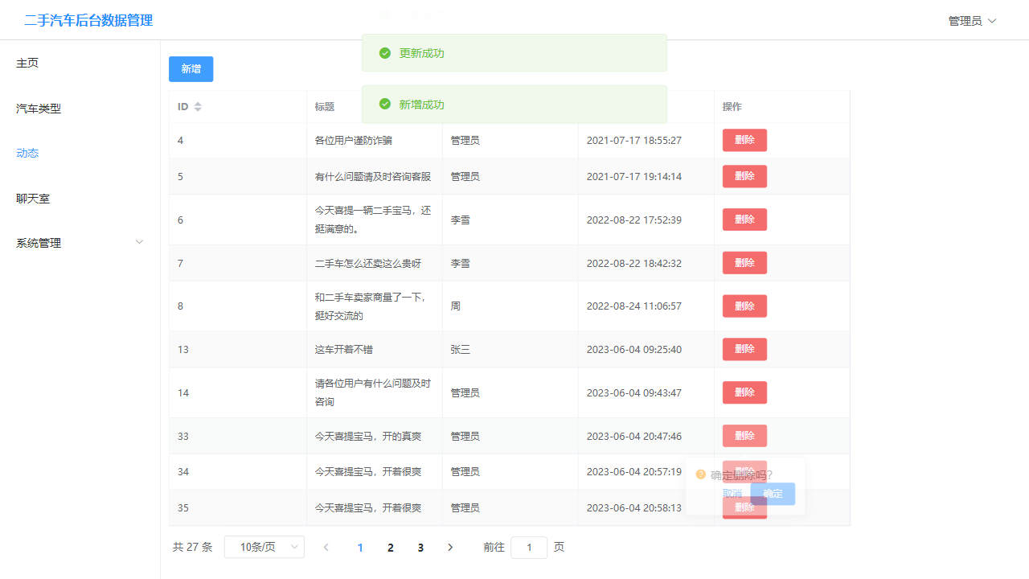

## 场景8. 新增用户相关信息

✓ 1. 当浏览到网地址 "http://localhost:9876/user"

✓ 2. 那么点击"新增"按钮，输入用户名"11"，昵称"11"，年龄"11"，性别选择"男"，地址"三峡大学"，点击"确定"按钮，点击"新增"按钮，输入用户名"22"，昵称"22"，年龄"22"，性别选择"女"，地址"三峡大学"，点击"确定"按钮

✓ 3. After

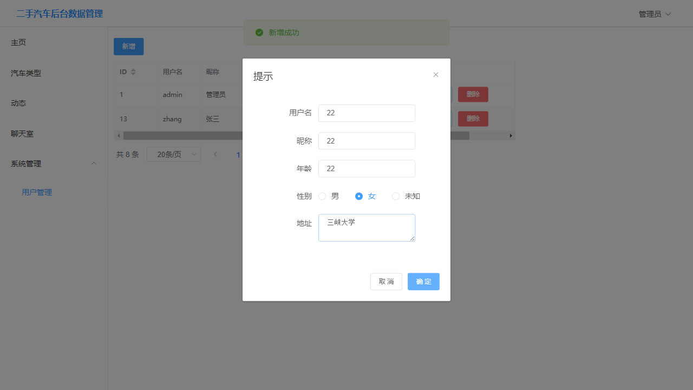

## 场景9. 到主页查看echars图在修改用户数量后的地域比例改变

✓ 1. 当跳到搜索网站 "http://localhost:9876/home"

✓ 2. 那么查看echars图是否发生改变

✓ 3. After

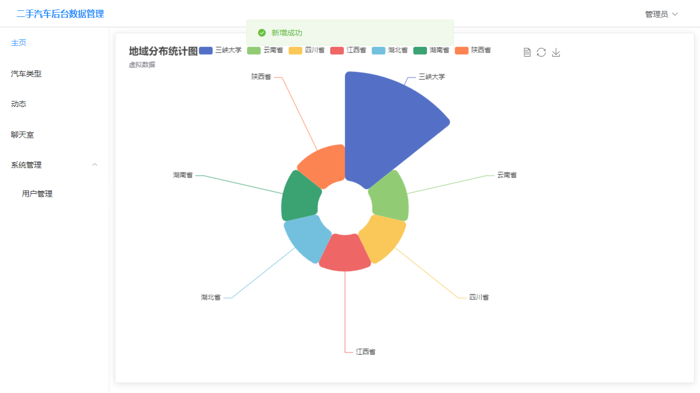

## 场景10. 登录普通用户"zhang"

✓ 1. 当跳到登录网页 "http://localhost:9876/"

✓ 2. 那么输入用户名"zhang"，密码"123"，验证码"0000"，导航到主页

✓ 3. After

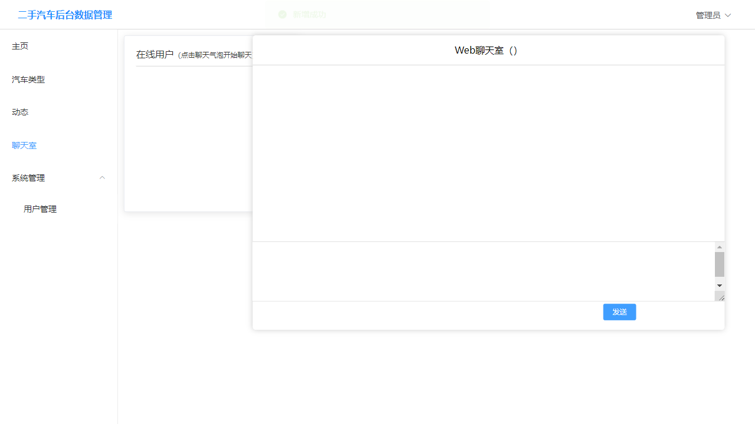

## 场景11. 与"admin"发起在线聊天并在聊天结束后关闭页面

✓ 1. 那么跳转到 "http://localhost:9876/im"，点击"气泡"与"admin"发起聊天，admin发送信息"你好有什么需要帮助的吗"，输入"请问可以跟我说一下平台支付步骤吗？"，并点击"发送"按钮，关闭页面

✓ 2. After

